Judul: Times New Roman, Bold, Ukuran 18,

Tiap Kata Diawali Huruf Kapital

Nama penulis pertama ¹, Nama penulis kedua², dst ...
¹Nama Instansi, Kota
² Nama Instansi, Kota
dst …
Email: email.penulis@utama.com

ABSTRAK

Dokumen ini memberikan instruksi format penulisan makalah yang akan dipublikasikan dalam MigasZoom. Penulis wajib mengikuti instruksi dalam dokumen ini agar makalahnya dapat dipublikasikan. Penulis dapat memandang dokumen ini sebagai instruksi maupun sebagai template dengan mengganti teks di dalamnya sesuai dengan makalah yang disusun. Dokumen ditulis dalam bahasa Indonesia menggunakan ejaan yang disempurnakan.
Bagian abstrak memuat permasalahan yang dikaji, tinjauan pustaka, metode yang digunakan, sintesis (jika ada) yang dikemukakan, ulasan singkat, serta penjelasan hasil penelitian dan kesimpulan yang diperoleh. Panjang abstrak untuk makalah full paper antara 150 – 250 kata. Abstrak tidak mengandung gambar, tabel, maupun pustaka.

Kata kunci: (maksimal 5 kata atau frase kunci)

ABSTRACT

This document provides instructions on the paper writing format to be published in MigasZoom. The author is required to follow the instructions in this document so that the paper can be published. The author may view this document as an instruction as well as a template by replacing the text in it according to the prepared paper. Documents are written in Indonesian using enhanced spellings.
The abstract section contains the issues studied, the literature review, the methods used, the tests (if any) put forward, brief reviews, and explanations of the research results and conclusions obtained. Abstract length for full paper paper between 150 - 250 words. Abstract does not contain images, tables, or libraries.

Keywords: (maximum of 5 words or key phrases)

PENDAHULUAN
Dokumen ini merupakan sebuah template. Bila ada pertanyaan mengenai petunjuk penulisan, silakan menghubungi admin melalui email jurnal.ppsdmmigas@esdm.go.id.
Makalah ditulis dalam bahasa Indonesia. Makalah memuat: Abstrak, Pendahuluan (menguraikan tentang deskripsi topik penelitian dan latar belakang, rumusan masalah penelitian, tujuan, manfaat penelitian atau teknologi, dan lingkup permasalahan, serta tinjauan pustaka atau review penelitian/teknologi terdahulu), metode penelitian (cara pendekatan dan metode penelitian yang digunakan dipaparkan secara tersirat (implisit), Hasil Penelitian dan Pembahasan, Kesimpulan, Daftar Pustaka. Makalah maksimal terdiri atas 10 halaman.
Makalah fullpaper disimpan dalam 2 bentuk file yaitu Microsoft Word disimpan dalam ekstensi *.doc atau *.docx dan pdf (format: penulis_topik.docx atau .doc dan nama penulis_topik.pdf). Makalah lengkap format *.doc atau *.docx disubmit ke portal http://ejurnal.ppsdmmigas.esdm.go.id/sp/index.php/migaszoom. Jika ada kendala, file *.docx bisa dikirim melalui email file attachment ke alamat: jurnal.ppsdmmigas@esdm.go.id.

METODE PENELITIAN
Metode penelitian memuat cara pendekatan dan metode penelitian yang digunakan dipaparkan secara tersirat (implisit).

HASIL PENELITIAN DAN PEMBAHASAN
Cara yang termudah untuk memenuhi kebutuhan format makalah dalam MigasZoom adalah dengan memanfaatkan dokumen template ini dan mengganti kata-kata yang ada di dalamnya dengan kalimat Anda sendiri.

A. Sub judul 1
Makalah Anda harus menggunakan halaman berukuran A4 dengan lebar 210 mm (8.27") dan panjang 297 mm (11.69"). Margin halaman diatur sebagai berikut:
  - • Atas = 3.0 cm
  - • Kiri = 3.0 cm
  - • Bawah dan Kanan = 2.0 cm
Makalah disusun dalam format dua kolom, dengan jarak antar kolom 0,5 cm.

B. Sub judul 2
Semua paragraf harus menjorok ke dalam 6.35 mm (0.25”). Semua paragraf harus diatur agar rata kiri dan rata kanan.

C. Sub Judul 3
Keseluruhan dokumen diharapkan menggunakan font Times New Roman atau Times. Diperbolehkan menggunakan tipe font yang lain untuk keperluan khusus.

D. Sub Judul 4
Gambar dan tabel harus rata tengah sesuai dengan ukuran kolom. Gambar dan tabel berukuran besar, dapat menggunakan area dua kolom. Tabel dan gambar yang menggunakan area lebih dari 1 kolom, harus diletakkan pada awal atau akhir halaman. Contoh tabel dapat dilihat pada Tabel 1 di bawah ini.
Grafik sebaiknya disajikan berwarna. Harap menggunakan warna-warna kontras dalam bentuk solid, seperti pada Gambar 1.

Tabel 1. Ukuran Font dalam Makalah
Ukuran Font | Dalam Times New Roman atau Times
 | Regular | Cetak Tebal | Cetak Miring
10 | Judul tabel, judul gambar | - | Abstrak, kata kunci
11 | Isi makalah, institusi penulis, alamat institusi, alamat email | Nama penulis, judul bab, judul sub bab | Judul sub bab, judul sub sub bab
12 | - | Judul Makalah | -

Judul, identitas penulis, abstrak, dan kata kunci ditulis dalam bentuk satu kolom dan rata tengah.

E. Sub Judul 5
Semua level bab menggunakan ukuran font 11. Setiap kata dalam level Bab harus diawali dengan huruf kapital, kecuali kata penghubung dan awalan, seperti “dan”, “di”, “ke”.
  - 1) Level-1 Bab: Bab level-1 harus dalam bentuk huruf kapital tebal keseluruhan, rata tengah, dan menggunakan penomoran huruf romawi. Pengecualian pada Bab level-1 yang tidak menggunakan penomoran adalah “Daftar Pustaka”.
  - 2) Level-2 Sub Bab: Sub bab level-2 berupa huruf Italic, rata kiri, dan penomoran menggunakan huruf kapital tebal (alfabet) secara berurutan. Sebagai contoh, dapat dilihat pada penulisan “B. Paragraf” di atas.
  - 3) Level-3 Sub Sub Bab: Sub sub bab level-3 harus menjorok, dalam bentuk huruf Italic, dan menggunakan angka Arab untuk penomoran yang diikuti dengan tanda tutup kurung.

F. Sub Judul 6
Gambar sebaiknya menggunakan pilihan resolusi standar. Gambar dan tabel harus rata tengah sesuai dengan ukuran kolom. Gambar dan tabel berukuran besar, dapat menggunakan area dua kolom. Tabel dan gambar yang menggunakan area lebih dari 1 kolom, harus diletakkan pada awal atau akhir halaman.
Grafik seharusnya disajikan berwarna. Harap menggunakan warna-warna kontras dalam bentuk solid, seperti pada Gambar 1.

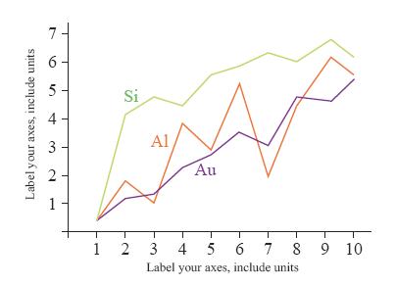
Gambar 1. Contoh grafik dengan warna kontras

Gambar 2 menunjukkan contoh gambar dengan resolusi rendah yang tidak memenuhi kriteria cetak. Gambar 3 menunjukkan contoh gambar dengan resolusi yang standar. Harap memastikan resolusi yang sesuai sehingga dapat menampilkan informasi penting dalam gambar.

G. Sub Judul 7
Penomoran gambar menggunakan angka Arab. Judul gambar menggunakan ukuran font 10. Judul gambar menggunakan satu baris dan rata tengah. Jika lebih dua baris, maka baris selanjutnya tetap rata tengah dan disesuaikan. (contoh: Gambar 1). Judul gambar dan nomor diletakkan di bawah gambar yang dimaksud.

Gambar 2. Contoh gambar dengan resolusi rendah

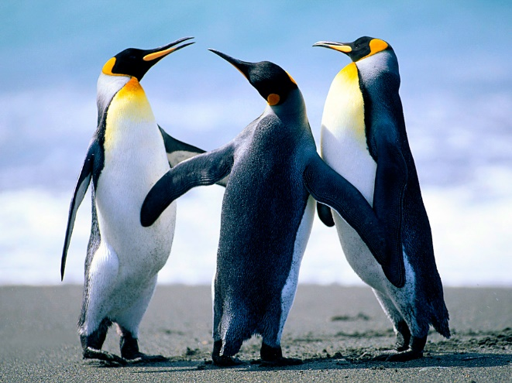
Gambar 3. Contoh gambar dengan resolusi standar

H. Sub Judul 8
Penomoran menggunakan angka Arab. Judul tabel rata tengah, dan menggunakan ukuran font 10. Huruf pertama pada setiap kata di judul tabel menggunakan huruf kapital kecuali kata penghubung. Judul tabel diletakkan sebelum tabel yang dimaksud, seperti pada Tabel 1.

I. Sub Judul 9
Nomor halaman tidak perlu dicantumkan. Header dan footer ditulis dalam ukuran font 9, dan Italic.

J. Sub Judul 10
Daftar pustaka disusun berdasarkan urutan abjad nama pengarang, dengan ukuran font 10. Style atau gaya penulisan untuk mengutip referensi dan daftar pustaka adalah gaya Harvard. Penulisan kutipan terdiri atas penulis dan tahun (penulis, tahun); Penulisan unsur-unsur daftar pustaka terdiri atas penulis, tahun, judul bab / artikel, judul buku / jurnal, tempat penerbitan, penerbit / volume dan halaman.

KESIMPULAN
Template ini wajib digunakan oleh pemakalah pada MigasZoom yang makalahnya akan diterbitkan dalam Majalah Cetak maupun online. Makalah yang tidak sesuai dengan template yang ditentukan akan berakibat tidak dimuatnya makalah pada Majalah.

DAFTAR PUSTAKA
Alexandri, A. (2018) ‘Peran Penting Perencanaan Komplesi Formasi dalam Keberhasilan Komplesi Sumur’, MigasZoom, November, pp. 19–27. Available at: http://ejurnal.ppsdmmigas.esdm.go.id/sp/index.php/swarapatra/article/download/8/7/.
Neff, J. M. (2002) ‘Produced Water’, in Bioaccumulation in Marine Organisms Effect of Contaminants from Oil Well Produced Water. Elsevier Ltd., pp. 1–35. doi: https://doi.org/10.1016/B978-008043716-3/50002-6.
Sunarjanto, D. et al. (2017) ‘Pengembangan Air Tanah Berkelanjutan Kawasan Eksplorasi Migas Studi: Semburan Lumpur Mengandung Migas Di Masinlulik, Atambua, Nusa Tenggara Timur’, Lembaran Publikasi Minyak dan Gas Bumi Pusat Penelitian Dan Pengembangan Teknologi Minyak dan Gas Bumi LEMIGAS, 51(2), pp. 85–93.

